Кафедра химии и биологии
Елецкого государственного университета им. И.А. Бунина
в проекте «Сборы педагогических отрядов по подготовке к летней педагогической практике»
в рамках реализации Программы развития деятельности студенческих объединений «От малого до великого»
ПРЕДЛАГАЕТ В «ШКОЛЕ ИНТЕРЕСНЫХ КАНИКУЛ»:

Жизнь человека в современном мире все отчетливее выдвигает необходимость качественно нового способа существования, отвечающего решению насущных глобальных проблем и прежде всего в сфере экологии. Сегодня необходимо изменение отношения людей к природе, требуется коренное преобразование системы экологического образования молодёжи.
Возникает необходимость обновления учебно-воспитательной работы с целью воспитания и обучения поколения, способного к рациональному природопользованию. Важное место при этом занимают детские годы, когда закладываются основы формирования представлений о рациональном природопользовании, являющиеся неотъемлемым компонентом экологической культуры. Такая система представлений позволяет детям знать, что и как происходит в мире природы и между человеком и природой и как следует поступать с точки зрения экологической целесообразности.
Коллектив кафедры химии и биологии представлен высококвалифицированными преподавателями и учеными в области таких наук, как: химия, биология, экология. Кроме того, кафедра химии и биологии обладает высокотехнологичным оборудованием, способным определять различные характеристики окружающей человека среды. Благодаря систематической результативной образовательной, научно-исследовательской деятельности студентов под руководством научно-педагогических работников кафедры, подготовлены студенты, имеющие опыт работы в данном направлении, что позволило привлечь их к разработке данного тренинга.
Во время работы студента в детском оздоровительном лагере в рамках непрерывного экологического образования представляется возможность закрепить на практике полученные теоретические знания при изучении дисциплин: «Концепции современного естествознания», «Естественнонаучная картина мира», «Основы экологической культуры», «Экология».
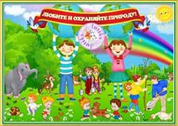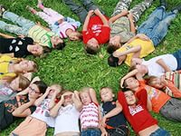

Среди основных направлений научной деятельности на кафедре химии и биологии выделено «Естественнонаучное образование в школе и вузе». Целью данного направления является выявление педагогических условий, способствующих подготовке студентов к формированию у детей экологической культуры.
